Die Schulter im Fokus:
Immer mehr Implantate durch Verschiebung der Alterspyramide

Universitätsklinikum Friedrichsheim registriert wachsende Patientenzahlen im Bereich der Schulter-Endoprothetik / Klinik entwickelt sich zum Schwerpunkt-Behandlungszentrum für das Implantieren künstlicher Schultergelenke
___________________________________________________________

Frankfurt – In Deutschlands Kliniken werden weit mehr Hüft- oder Kniegelenksprothesen eingesetzt als neue Schultergelenke. Jetzt aber steigt auch die Zahl der Schulter-Implantate deutlich: auf mittlerweile 25.000 Schulterprothesen pro Jahr. Das sind zwei Drittel mehr als noch vor fünf Jahren. Die Orthopädische Universitätsklinik Friedrichsheim in Frankfurt profiliert sich auf diesem Fachgebiet zunehmend als Kompetenzzentrum für den Einsatz künstlicher Schultergelenke. Mittelfristiges Ziel des Klinikums, das laut Magazin Focus zu den führenden Zentren für Gelenkimplantate zählt: der Aufbau eines Schulter-Endoprothetikzentrums der höchsten Versorgungsstufe.

Die Hauptgründe für den Anstieg der Fallzahlen zum Einsatz künstlicher Schultergelenke: „Die Menschen werden immer älter. Der Anspruch der Patienten an die Beweglichkeit ihrer Gelenke nimmt zu. Gleichzeitig werden die Ergebnisse der Operationen immer besser“, sagt Prof. Dr. Andrea Meurer, Direktorin der Orthopädischen Universitätsklinik Friedrichheim.

Die Schulter ist das beweglichste Gelenk des Menschen. Möglich wird dies vor allem durch die Muskulatur, die das Schultergelenk mit seinen Sehnen und Schlaufen stabilisiert, zentriert und damit den Oberarmkopf in der kleinen Schulterpfanne hält. Die Abnützung oder Verletzung dieses komplexen Gelenksystems kann zu starken Schmerzen und meist massiven Einschränkungen der Lebensqualität im Alltag führen. Auslöser der Schulterarthrose sind neben altersbedingten Verschleißprozessen auch Durchblutungsstörungen.

Therapieziel: Schmerzfreiheit und Beweglichkeit
Mit der Zahl der Schultergelenk-Schäden stieg in den vergangenen Jahren aber auch die Qualität der Operationstechniken und der Implantate“, sagt Dr. Timur Tarhan, Schulterspezialist am Klinikum. In der Universitätsklinik werden heute jedes Jahr bereits mehrere Dutzend Schulterprothesen eingesetzt. „Ziel jeder Operation ist die Schmerzfreiheit und Wiedererlangung gewohnter Fertigkeiten – etwa so einfacher Dinge wie sich mit dem betroffenen Arm wieder selbst kämmen oder waschen zu können“, so Dr. Tarhan.

Klinikum Friedrichsheim: Erste Adresse für anspruchsvolle Operationen
Die Mehrzahl der Fälle im Klinikum Friedrichsheim sind – wie auch im Bereich der Knie- und Hüftgelenke – Operationen mit hohem Anspruch an die Qualität und Erfahrung der Operateure: vom Einsatz optimal sitzender Total-Endoprothesen bis hin zu inversen Schulterprothesen. Inverse Schulter-prothesen beispielsweise müssen eingesetzt werden, wenn Gelenk und stabilisierende Sehnen gleichzeitig geschädigt sind oder das umgebende Muskelsystem stark geschwächt ist. „Vielfach werden in solchen Fällen die Patienten von anderen Kliniken an uns überwiesen“, berichtet Professor Dr. Meurer.

Ziel des Klinikums Friedrichsheim ist deshalb jetzt der Aufbau eines Schulter-Endoprothetikzentrums der höchsten Versorgungsstufe in Deutschland. Zumal sich das Klinikum zunehmend als Kommunikationsplattform zur Optimierung von Behandlungsstrategien im Schulterbereich profiliert. Ein Beispiel dafür war das mit 13 hochkarätigen Referenten besetzte „Friedrichsheimer Schultersymposium“ Anfang März dieses Jahres. Führende Spezialisten für Schulter-Orthopädie tauschten dort ihre Erfahrungen aus und informierten sich über neue Therapiekonzepte zur Behandlung von Schulterproblemen.

Uniklinik Friedrichsheim: Deutschlandweit mit an der Spitze
Die Universitätsklinik Friedrichsheim steht beim Implantieren künstlicher Gelenke seit Jahren mit an der Spitze in Deutschland – laut aktuellem Kliniktest des Magazin Focus als eine der zwölf besten von mehr als 1100 Kliniken, in denen derzeit in Deutschland künstliche Gelenke eingesetzt werden. Der international gute Ruf des Klinikums Friedrichsheim spiegelt sich auch in der ständig wachsenden Zahl ausländischer Patienten wider, die aus der ganzen Welt zum Austausch ihrer kaputten Gelenke in die Frankfurter Klinik reisen.

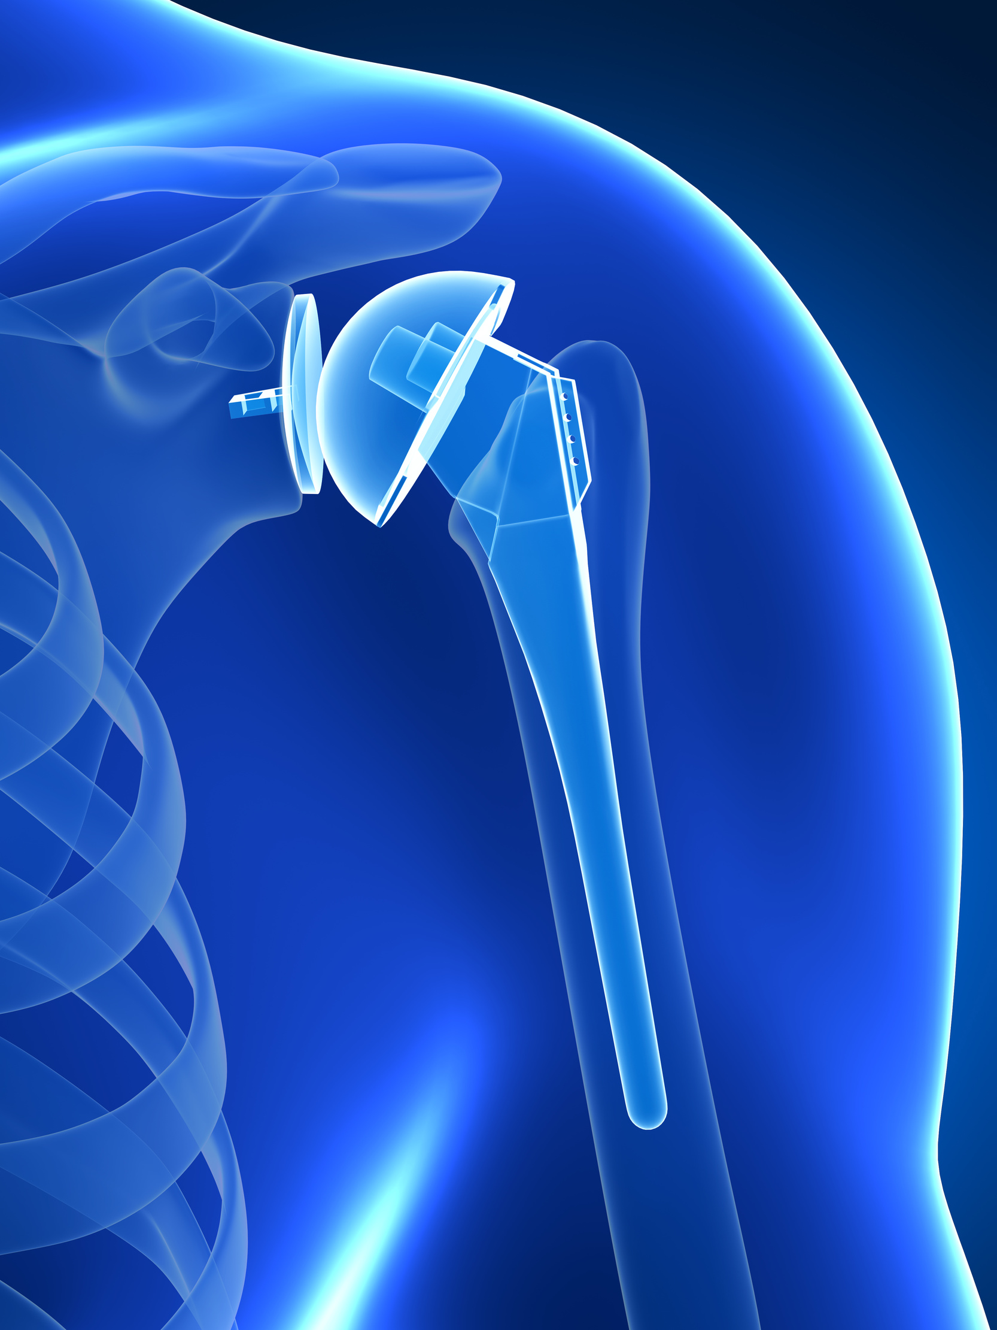

Foto: Orthopädische Universitätsklinik Friedrichsheim/Fotolia

Weitere Presseinformationen und aktuelle Reportagen über die Orthopädische Universitätsklinik Friedrichsheim im Internet unter:
www.friedrichsheim.newswork.de

